МІНІСТЕРСТВО ОСВІТИ І НАУКИ УКРАЇНИ
Тернопільський національний
технічний університет імені Івана Пулюя

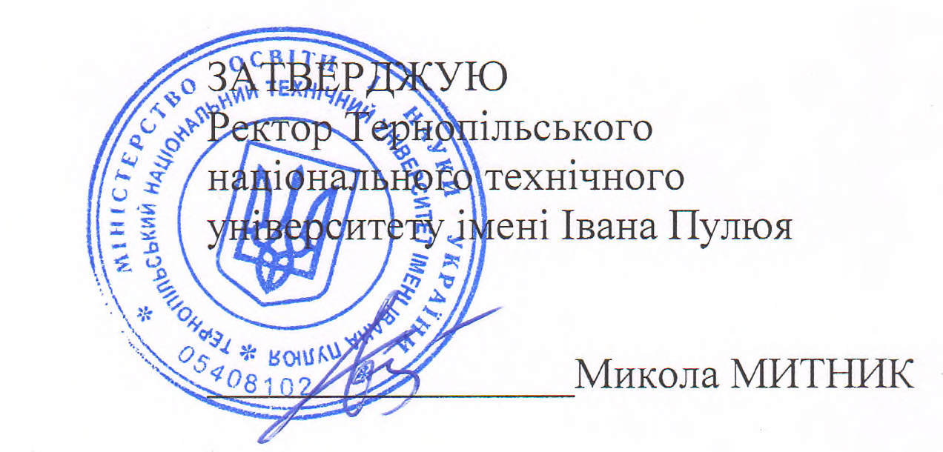
22 грудня 2023 р.

ПОЛОЖЕННЯ
про
відділ перспективних технологій
та енергоменеджменту (ВПТЕ)

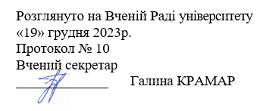

Тернопіль 2023

ЗМІСТ
1. | Загальні положення | 2
2. | Основні завдання та функції | 3
3.  4.  5. | Структура ВПТЕ  Права і обов’язки  Механізм фінансування ВПТЕ | 4  5  6
6. | Відповідальність | 6
7. | Припинення діяльності ВПТЕ | 7

1. Загальні положення
  - Відділ перспективних технологій та енергоменеджменту (надалі -ВПТЕ) створений як структурний підрозділ університету з метою:
1.1.1. розширення сфери досліджень, практичних реалізацій проєктів за перспективними напрямами:
- енергозбереження,
- телекомунікаційних технологій;
1.1.2. виконання системно - інтегрованих досліджень, моделювання, проєктування;
1.1.3. техніко-економічного обґрунтування виробничих, дослідницьких процесів і систем;
1.1.4. підготовки, підвищення кваліфікації, стажування фахівців професійного рівня в галузях:
- системи телекомунікаційного зв’язку, радіоелектронної боротьби (РЕБ), радіомоніторингу, пеленгації, радіоелектронного подавлення (РЕП);
- енергозбереження, енергоефективності, енергоощадності;
- енергетичного обстеження (аудиту);
- енергетичного менеджменту;
- екологічного моніторингу та аудиту;
- техніко – економічного аналізу проєктів у галузі енергозбереження та телекомунікацій;
1.1.5. Забезпечення функціонування системи енергоменеджменту та автоматизованого контролю використання енергоносіїв (вода, електроенергія, тепло, природний газ) в університеті.
    - Аналізу та реєстрації екологічних процесів в регіоні.
    - Створення технічної документації на проєктовані вироби.
1.1.8. Пошук та виконання господарсько – договірних тем за напрямами:
- енергозбереження;
- телекомунікаційні технології
    - Організація проходження студентами ознайомчої, виробничої, конструкторсько - технологічної, фахової практик за освітньо-професійними програмами:
- 141 «Електроенергетика, електротехніка та електромеханіка», “Енергетичний менеджмент та енергоефективність”;
- 172 «Електронні комунікації та радіотехніка».
    - Для виконання вищезазначених завдань ВПТЕ залучення науково – педагогічних та інженерних фахівців кафедр університету у тому числі на договірних засадах.
  - ВПТЕ здійснює свою діяльність як структурний підрозділ Університету без права юридичної особи.
  - Цим Положенням визначаються організаційні засади функціонування відділу перспективних технологій та енергетичного менеджменту, який ґрунтується відповідно до:
- Закону України «Про вищу освіту», №1556-VII від 1.07.2014р. (з усіма змінами і доповненнями);
- Закону України «Про наукову та науково-технічну діяльність» №1978-ХІІ від 13.12.1991р. (з усіма змінами і доповненнями)
- Закону України «Про енергетичну ефективність» №1818-IX від 21.10.2021 р. (з усіма змінами і доповненнями);
- Закону України «Про енергетичну ефективність будівель» №2118-VIII від 22.06.2017 р. (з усіма змінами і доповненнями);
- Закону України «Про електронні комунікації» №1089-IX від 16.12.2020 р. (з усіма змінами і доповненнями);
- Постанови КМ України від 23 грудня 2021 року № 1460 «Про провадження систем енергетичного менеджменту» (у редакції постанови Кабінету Міністрів України від 10 травня 2024 року № 540);
- Постанови КМ України «Про затвердження плану розподілу і користування радіочастотним спектром в Україні» №1340 від 19.12.2023 р. (з усіма змінами і доповненнями);
- Статуту ТНТУ імені Івана Пулюя та інших нормативних та регуляторних документів.
  - Для успішного функціонування ВПТЕ:
1.4.1. університет надає необхідні приміщення та устаткування;
    - ВПТЕ організовує стажування аспірантів, науково – педагогічних працівників, фахівців сторонніх організацій, закладів вищої освіти, ОТГ, ЖКГ, ОСББ самостійно або із залученням науково – педагогічних працівників університету за напрямами:
- енергозбереження;
- енергоменеджмент;
- енергоаудит;
- телекомунікаційні системи.
  - ВПТЕ долучається до організації круглих столів, семінарів, конференцій за вищепереліченими напрямами.

2. ОСНОВНІ ЗАВДАННЯ ТА ФУНКЦІЇ
2.1. Проведення енергетичного аудиту (обслідування) корпусів університету, приміщень, окремих будівель, об’єктів, підприємств.
2.2. Впровадження енергоефективних та енергоощадних заходів на основі енергетичного обслідування (аудиту).
2.3. Проведення енергетичного, екологічного, техногенного, патогенного обслідувань (аудитів) приміщень, будівель, окремих територій та виготовлення енергетичних сертифікатів та екологічних паспортів.
2.4. Дослідження електромагнітної обстановки, завадостійкості приміщень, будівель, територій.
2.5. Збір та контроль за витратними показниками використання енергоносіїв (вода, електроенергія, природний газ, тепло) в університеті та структурних підрозділах (фахових коледжах).
2.6. Розробка технічних умов (рекомендацій, інструкцій з експлуатування, технічних паспортів) на створювану продукцію, виготовлення технічної документації.
2.7. Проведення експертних, дослідних та експериментальних робіт за напрямами енергозбереження та телекомунікацій.
  - Реалізація у регіоні (області) державної політики в сферах енергозбереження, телекомунікаційних технологій. Надання пропозицій державним інституціям міста, області у процесі розробки комплексних програм з енергозбереження, екології та інших програм соціально – економічного розвитку, практичної допомоги щодо розробки і впровадженню заходів з економії паливно-енергетичних ресурсів.
  - Участь у розробці та впровадженні системи енергоменеджменту в університеті.
  - Організація навчання і перепідготовка фахівців з питань енергозбереження, енергоощадності, енергонезалежності у т.ч. із закордонними партнерами.
  - Виконання госпрозрахункових договорів, пов'язаних з енергозбереженням, енергоаудитом, енергоменеджментом, нетрадиційними енергоакумулюючими, енергозберігаючими та телекомунікаційними технологіями.
  - Участь в розробці регіональних та державних комплексних інноваційних та інвестиційних проєктів та програм, організація в подальшому регіональних інноваційних структур (наукових, технологічних, індустріальних парків, центрів).
  - Виконання проєктів за грантами національних, міжнародних фондів та організацій.
  - Здійснення маркетингових досліджень ринку в сфері енергозбереження, телекомунікаційних технологій.
  - Участь в організації конкурсів, ярмарок, аукціонів, бірж ідей, проведення виставок, конференцій і навчальних семінарів з питань енергозбереження, телекомунікаційних технологій.
  - Пріоритетні напрямки діяльності ВПТЕ зорієнтовані на реалізацію заходів з енергозбереження та ефективного використання паливно-енергетичних ресурсів у Тернопільському національному технічному університеті імені Івана Пулюя, загальнодержавних та регіональних програм щодо покращення ефективності використання паливно-енергетичних ресурсів та екології навколишнього середовища.
  - Розробка і впровадження інвестиційних проєктів.

- СТРУКТУРА ВПТЕ
  - Згідно з штатним розкладом до структури ВПТЕ входять:
- начальник відділу;
- головний енергоменеджер;
- провідний інженер;
  - Тимчасові науково – дослідницькі, технічні групи (колективи) для ВПТЕ формуються у залежності від обсягу виконуваних робіт, укладених договорів, пропонуються керівником ВПТЕ, погоджуються проректором з наукової роботи, затверджуються ректором університету.
  - Також враховуються основні завдання та функції, ВПТЕ можуть формувати тематичні групи з числа науково-педагогічних та інженерних працівників кафедр університету (енергоменеджерів, з проєктування, інженерні, енергоаудиторів, фінансово-економічного та стратегічного аналізу, прогнозування, планування та ін.) на підставі цивільно – правових угод та трудових договорів.
  - На посаду начальника ВПТЕ призначається кандидатура з числа працівників, який є висококваліфікованим фахівцем, має досвід управління та не менше 5-річного досвіду в сферах: проєктування, конструювання, системного підходу з впровадження енергозберігаючих та телекомунікаційних технологій.
Начальник ВПТЕ призначається на посаду наказом ректора за поданням, яке вносить проректор з наукової роботи.
  - ВПТЕ здійснює свою діяльність відповідно до цього Положення та нормативних документів.
  - Начальник ВПТЕ здійснює безпосереднє загальне керівництво відділом, організовує і контролює poбoтy тематичних груп.
  - У відповідності до Постанови КМ України "Про впровадження системи енергетичного менеджменту" №1460 від 23.12.2021, з метою створення умов для системної реалізації політики забезпечення енергетичної ефективності будівель на нових засадах стратегічного планування головний енергоменеджер організовує і контролює роботу групи з дотриманням вимог з енергозбереження, енергоощадності та використання енергоносіїв (природний газ, вода, тепло, електроенергія)в університеті.
  - Головний енергоменеджер має право вносити на розгляд керівництва пропозиції із вдосконалення роботи окремих підрозділів та університету за напрямом енергозбереження.

3.9. Головний енергоменеджер у встановленому порядку уповноважується:

- представляти інтереси університету, структурного підрозділу у взаємовідносинах з партнерськими та іншими організаціями;

- виконувати інші завдання, визначені ректором університету за напрямом енергозбереження;
  - ВПТЕ взаємодіє зі суб’єктами господарської діяльності у відповідності до чинного законодавства та Статуту університету.
  - Працівники ВПТЕ призначаються на посади наказом ректора за поданням начальника ВПТЕ.

- Права та обов’язки
4.1. Для виконання покладених на відділ функціональних зобов’язань його працівники мають право:
4.2.1. використовувати надані відділу інформаційні і матеріальні ресурси;
4.2.2. здійснювати контроль за дотриманням структурними підрозділами університету планових та операційних заходів з енергоефективності та ресурсозбереження;
4.2.3. брати участь у нарадах, вносити пропозиції з питань удосконалення роботи відділу та університету, у тому числі через розробку внутрішніх інструкцій та положень у сфері компетенції відділу;
4.2.4. погоджувати проєкти рішень, що стосуються ремонту, модернізації та розвитку інфраструктури університету, з питань дотримання стандартів енергозбереження та загальної Стратегії розвитку університету, заходів з енергозбереження та ефективного використання паливно-енергетичних ресурсів в університеті у межах своїх повноважень;
    - планувати, організовувати й здійснювати свою виробничо-господарську діяльність відповідно до своїх функцій та чинного законодавства;
    - ефективно залучати науково – педагогічний потенціал університету, науково-дослідницькі та виробничі лабораторії.
    - виконувати господарські договори та ініціювати їх укладання;

За відсутності керівника відділу, його обов’язки виконує головний енергоменеджер в установленому порядку.

5. Механізм фінансування ВПТЕ
5.1. Фінансування ВПТЕ формується за рахунок виділення коштів, отриманих від надання платних послуг стороннім організаціям, які затверджені Постановою КМ України № 796 від 27.08.2010 р. «Про затвердження переліку платних послуг, які можуть надаватись державними навчальними закладами, іншими установами та закладами системи освіти, що належать до державної і комунальної форм власності» із усіма відповідними змінами та доповненнями, з коштів спеціального фонду університету та інших надходжень, які не суперечать чинному законодавству України;
5.2. Інші джерела формування коштів визначаються:
- госпдоговірною діяльністю;
- грантами;
- спонсорськими внесками фізичних та юридичних осіб;
- меценатством, тощо.
5.3 Кошти, отримані від діяльності ВПТЕ, надходять та обліковуються на окремому субрахунку університету.

6. ВІДПОВІДАЛЬНІСТЬ
6.1. Відповідальність за результати роботи несе начальник ВПТЕ в межах своїх повноважень та компетентності.
6.2. Функціональні обов’язки, трудові функції працівників ВПТЕ і відповідальність за їх невиконання визначаються їхніми посадовими інструкціями.

7. Припинення діяльності ВПТЕ
ВПТЕ створюється і ліквідовується наказом ректора університету на підставі рішення вченої ради.

ПОГОДЖЕНО
Перший проректор __________ Олег ЛЯШУК

Проректор з наукової роботи  Головний бухгалтер  Начальник планово-економічного відділу  Начальник ВПТЕ  Т.в.о. начальника  організаційно - юридичного відділу | __________ Павло МАРУЩАК  __________ Галина МАРЦЕНКО  __________ Галина КУРАНТ  __________ Григорій ХИМИЧ  __________ Наталя ЯМПОЛЬСЬКА
Уповноважений з питань запобігання
та виявлення корупції __________ Сергій ЄВГЕНЬЄВ

